**Tipos de registros contables**

Todo comerciante conformará su contabilidad, libros, registros contables, inventarios y estados financieros en general, a las disposiciones del Código de Comercio y demás normas sobre la materia. Dichas normas podrán autorizar el uso de sistemas que, como la microfilmación, faciliten la guarda de su archivo y correspondencia.

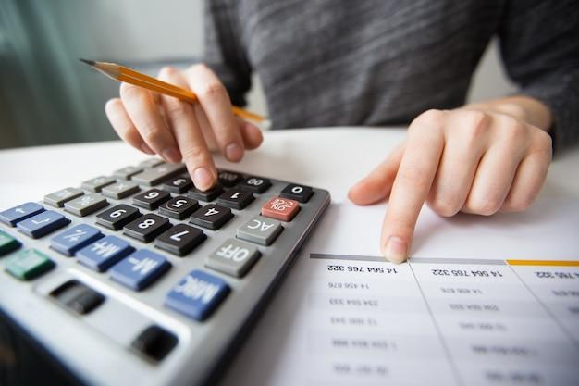

Asimismo, será permitida la utilización de otros procedimientos de reconocido valor técnico-contable, con el fin de asentar sus operaciones, siempre que facilite el conocimiento y prueba de la historia clara, completa y fidedigna de los asientos individuales y el estado general de los negocios.

El Código de Comercio, en el artículo 55, establece también que la obligatoriedad de conservar los comprobantes de los asientos contables, de forma ordenada en los asientos de sus libros de contabilidad, de manera que en cualquier momento se facilite verificar su exactitud.

Los libros contables se deben registrar en un orden cronológico y con el valor monetario, en idioma castellano, por sistema de partida doble.

Los libros de contabilidad para efectos fiscales se dividen en libros principales y libros auxiliares de acuerdo con el artículo 49 del Código de comercio. Dentro de los libros principales encontramos:

* Libro mayor y de balance,
* Libro de inventarios,
* Libro diario,
* Libro de accionistas y
* Libro de actas.

En cuanto a los libros auxiliares se encuentran:

* Libro de bancos,
* Libro de caja y
* Libros de clientes.

De igual manera, el Código de Comercio en el artículo 57, establece las prohibiciones sobre los libros de comercio. A continuación, podrás encontrar qué es lo que se prohíbe en los libros de comercio:

